МАТЕРИАЛЬНО-ТЕХНИЧЕСКОЕ ОБЕСПЕЧЕНИЕ И ОСНАЩЕННОСТЬ
ОБРАЗОВАТЕЛЬНОГО ПРОЦЕССА
СВЕДЕНИЯ О НАЛИЧИИ ОБОРУДОВАННЫХ УЧЕБНЫХ КАБИНЕТОВ
Учебные кабинеты образовательного учреждения:
1. Класс подготовки водителей ТС кат. «В», площадь 37,3 кв.м., посадочных мест — 22
2. Класс подготовки частных охранников, площадь 51,5 кв.м., посадочных мест — 16
3. Класс подготовки механиков-водителей МТ-ЛБ, площадь 50,0 кв.м., посадочных мест – 30
4. Класс подготовки водителей ТС категории «С», «СЕ», площадь 48,8 кв.м., посадочных мест – 30,
5. Класс основ безопасности и оказания медицинской помощи, площадь 50,6 кв.м., посадочных мест – 30,
6. Класс ЛПЗ, площадь 55,9 кв.м., посадочных мест – 15

Аудитории и учебные кабинеты общего назначения, оснащенные мультимедийным оборудованием

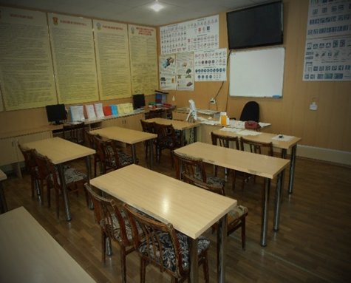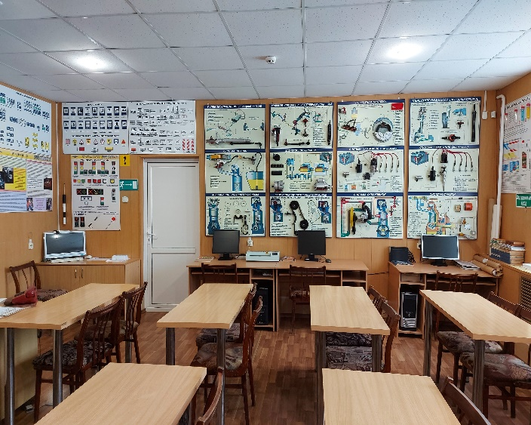

СВЕДЕНИЯ О НАЛИЧИИ ОБЪЕКТОВ ДЛЯ ПРОВЕДЕНИЯ ПРАКТИЧЕСКИХ ЗАНЯТИЙ
Специализированные учебные кабинеты:
- Компьютерный класс
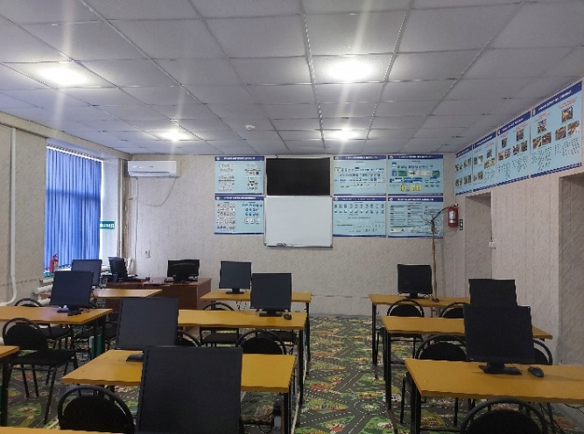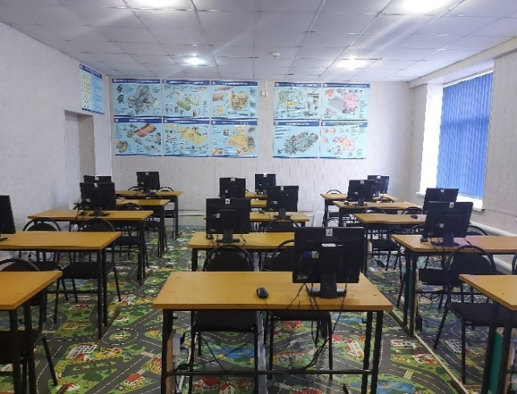

- Класс лабораторно-практических занятий

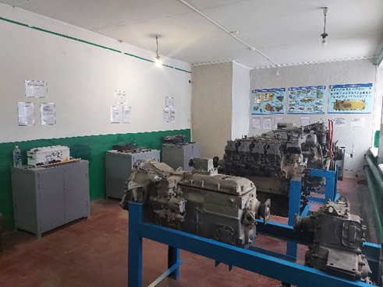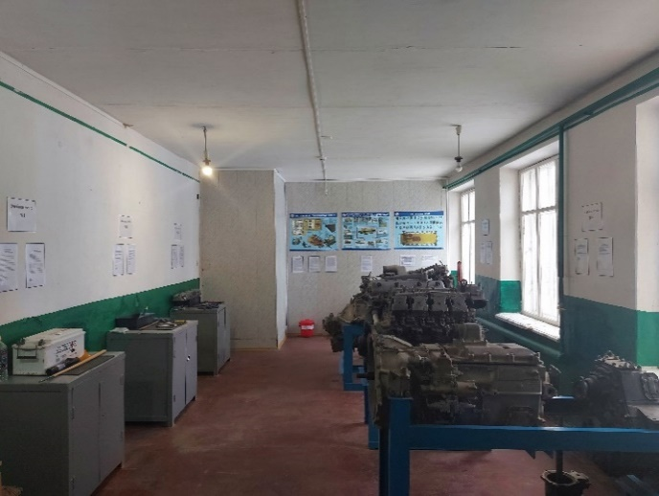

- Класс подготовки водителей ТС категории «С», «СЕ»
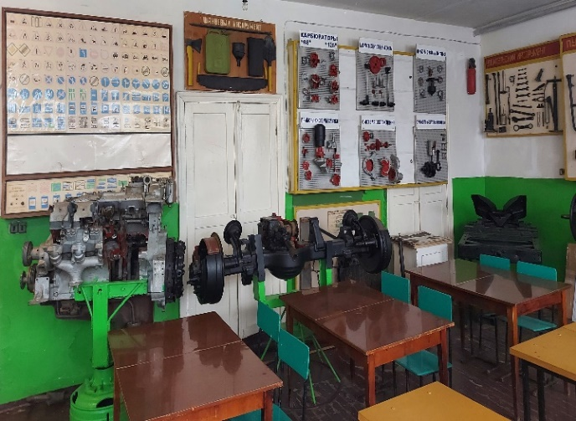
Специализированные манекены для отработки навыков оказания первой медицинской помощи
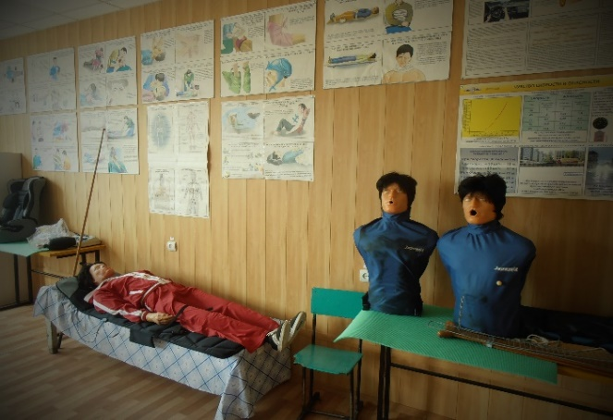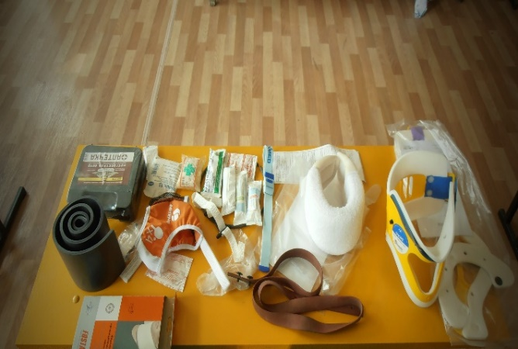

Специальные средства, используемые при оказании охранных услуг (бронежилет, шлем защитный, наручники, палка резиновая)

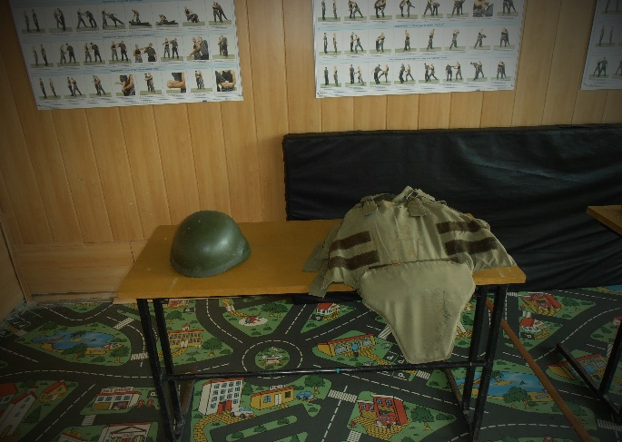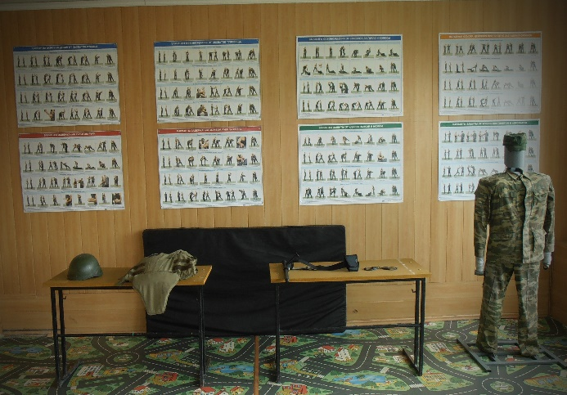

О библиотеке:
В автошколе имеется достаточное наличие учебных пособий, необходимых для занятий как индивидуальных, так и групповых (это учебники подготовки водителей транспортных средств категорий «В», «С», «СЕ» по всем изучаемым предметам.
Средства обучения – это объекты, созданные человеком, а также предметы естественной природы, используемые в образовательном процессе в качестве носителей учебной информации и инструмента деятельности педагога и обучающихся для достижения поставленных целей обучения, воспитания и развития.
В автошколе используются при подготовке водителей следующие средства обучения:
- стенды;
- плакаты;
- разрезные агрегаты; диски для мультимедийной системы;
- учебные материалы на флеш накопителях.

- Учебные плакаты и стенды
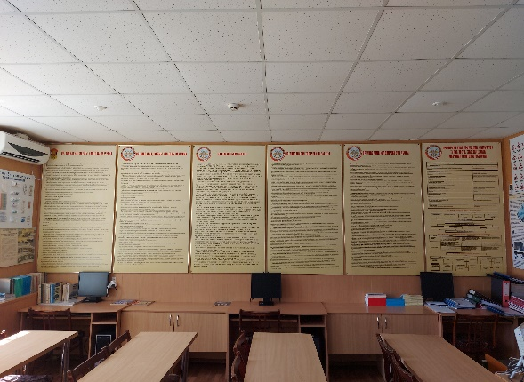
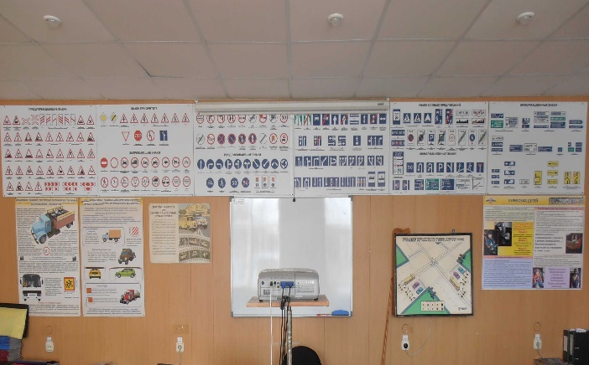
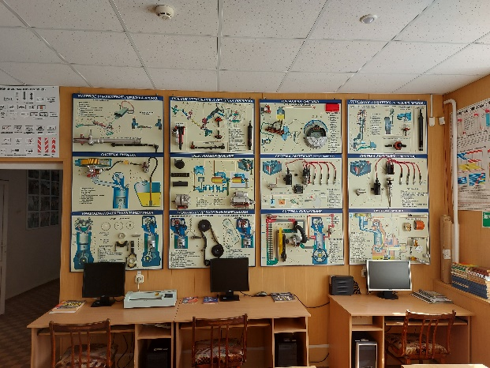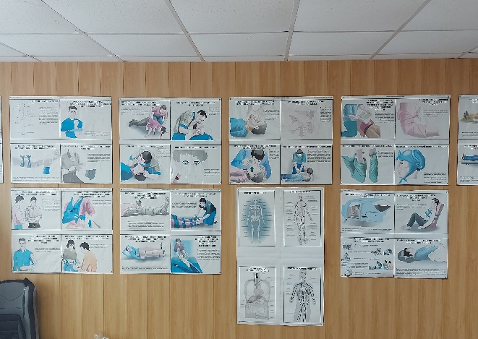

В школе всем участникам образовательного процесса обеспечен доступ к информационным системам и информационно-телекоммуникационным сетям: обучающимся – в компьютерном кабинете, учителям – с рабочего места в кабинете.
Электронные образовательные ресурсы, к которым обеспечивается доступ обучающимся, в том числе приспособленные для использования инвалидами и лицами с ограниченными возможностями здоровья:
-на основании федерального закона РФ "Об образовании в Российской Федерации" доступ обучающихся к электронным образовательным ресурсам осуществляется на основе контентной фильтрации, что предотвращает получение школьниками информации не образовательного характера.
Электронные образовательные ресурсы, к которым обучающиеся имеют неограниченный доступ:
Официальный сайт Министерства образования и науки Российской Федерации
Электронные учебники
Федеральный центр электронных образовательных ресурсов http://fcior.edu.ru/
Единое окно доступа к образовательным ресурсам http://window.edu.ru/
Собственные электронные образовательные и информационные ресурсы:
имеются электронные учебные материалы на электронных носителях (учебные фильмы, компьютерные обучающие программы, тестирующие программы) находятся в библиотеке АШ.
Имеются учебные фильма, компьютерные обучающие программы, тестирующие программы по всем предметам подготовки водителей транспортных средств категорий «В», «С», «СЕ», находятся в библиотеке.

Имеется спортивная площадка на территории автошколы.
Спортивная площадка
Спортивная площадка

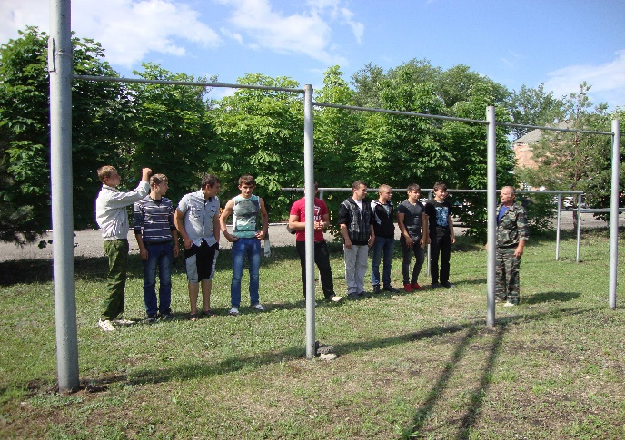
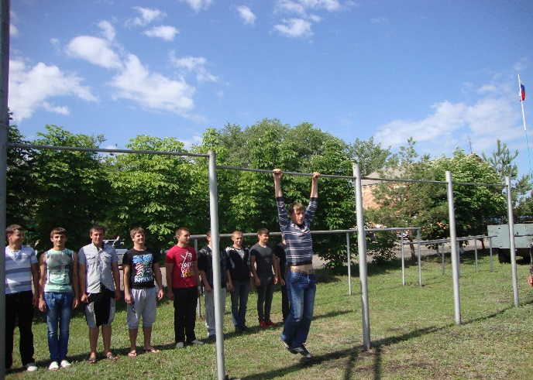

Сведения об учебной закрытой площадке (автодроме)
1. Земельный участок территория автошколы) Ростовская область, поселок Чертково, пер. Угольный, 70.
Площадь - 9309 кв.м. нахождение учебных классов, учебно-вспомогательное.
Арендатор — ПОУ Чертковская АШ РО «ДОСААФ России» РО.
Договор аренды земельного участка № 508 от 20.09.2010. Срок аренды 20.09.2059 г.
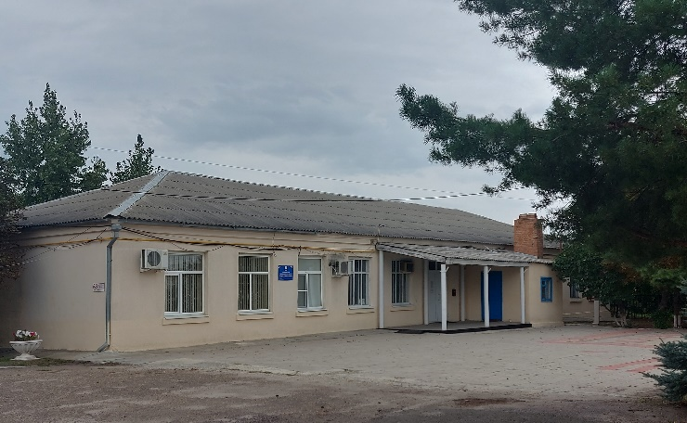

2. Земельный участок (автодром, бронедром) Ростовская область, поселок Чертково, ул. Набережная,40.
Площадь - 30127 кв.м. учебное (для вождения грузовых автомобилей),
гусеничных тягачей МТ-ЛБ.
Арендатор — ПОУ Чертковская АШ РО «ДОСААФ России» РО.
Договор аренды земельного участка № 509 от 20.09.2010. Срок аренды 20.09.2059 г.

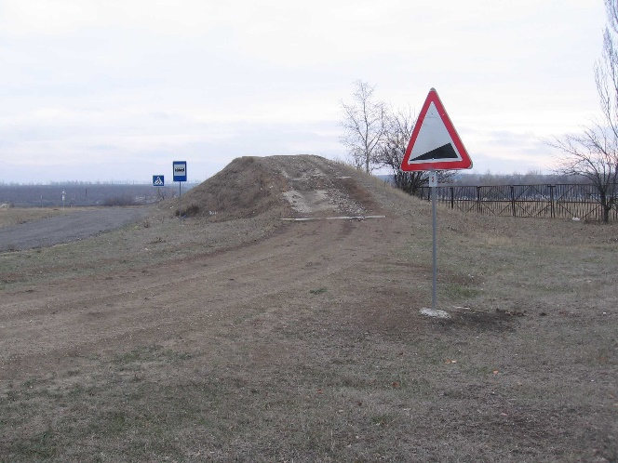
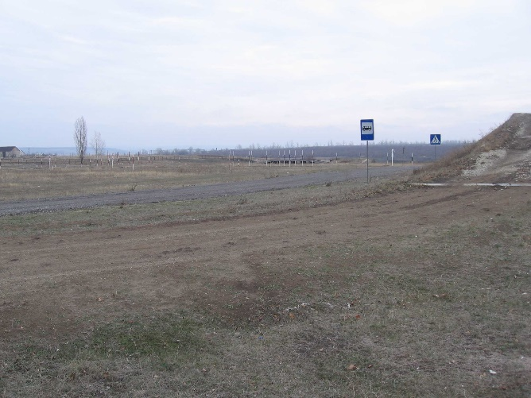

Транспортные средства в собственности
Автошкола имеет учебную технику для подготовки водителей по ВУС 843
№ п/п | Автомобили | Кол-во
1 | Урал 4320 | 1 ед
2 | ЗИЛ ММЗ-45085 | 1 ед
3 | Прицеп ЧМЗАП-8335 | 1 ед
4 | МТ-ЛБ гусеничные тягачи | 2 ед
5 | КАМАЗ-5350 | 1 ед
Для подготовки специалистов массовых технических профессий
1 | Шкода Фабия | 3 ед
2 | Лада Калина | 3 ед
3 | Автоприцеп | 1 ед

АВТОМОБИЛЬНАЯ ТЕХНИКА ГРУППЫ «А» ДЛЯ ПОДГОТОВКИ ГРАЖДАН ПРИЗЫВНОГО ВОЗРАСТА К ВОЕННОЙ СЛУЖБЕ В ВС РФ
КАМАЗ 5350 тренажер 2008 год выпуска
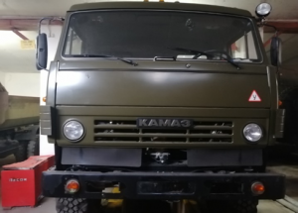
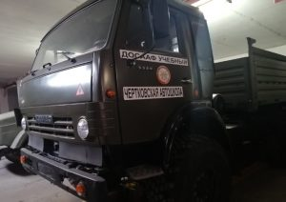

УРАЛ 4320 61 24 СК 21 2007 года выпуска
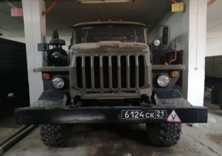
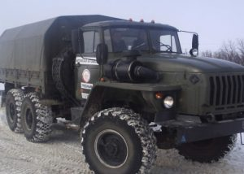

ЗИЛ ММЗ-45085 2007 года выпуска
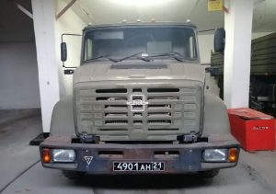
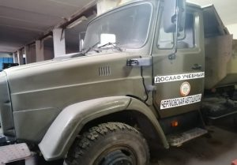

ПРИЦЕП ГРУЗОВОЙ 8335 2006 года выпуска
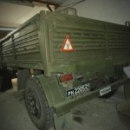
ЛЕГКИЙ МНОГОЦЕЛЕВОЙ ГУСЕНИЧНЫЙ ТРАНСПОРТЕР –ТЯГАЧ
МТ-ЛБ 1981, 1989 года выпуска
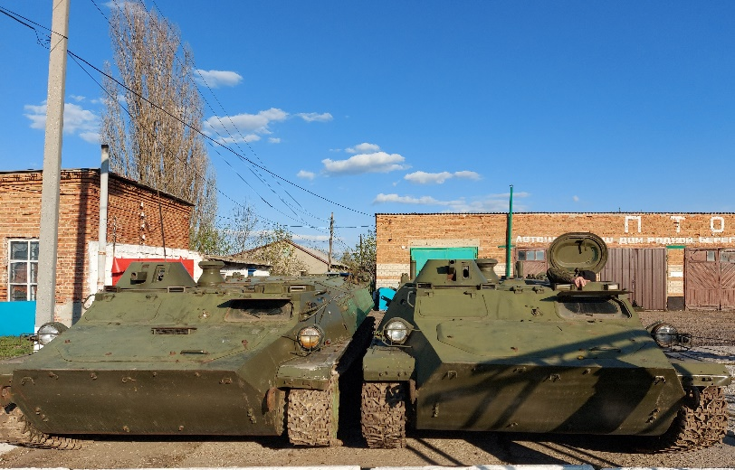

АВТОМОБИЛЬНАЯ ТЕХНИКА ГРУППЫ «В» ДЛЯ ОБУЧЕНИЯ СПЕЦИАЛИСТОВ МАССОВО-ТЕХНИЧЕСКИХ ПРОФЕССИЙ.
ШКОДА ФАБИЯ 2012 года выпуска
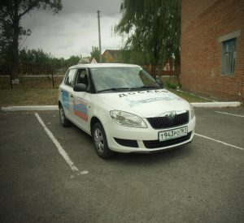
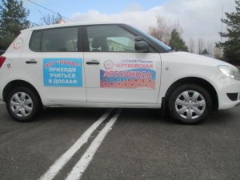
ШКОДА ФАБИЯ 2014 года выпуска
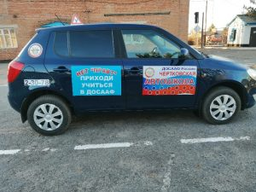
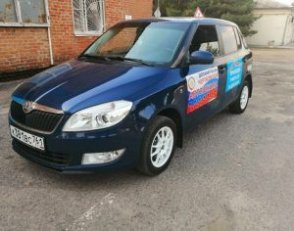

ШКОДА ФАБИЯ 2014 года выпуска
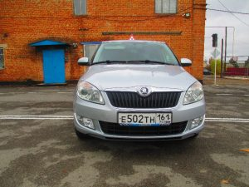
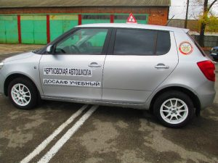

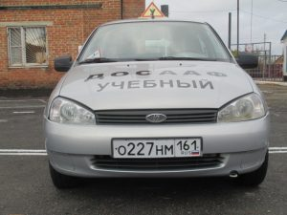
ЛАДА КАЛИНА 2012 года выпуска
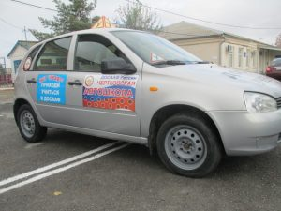
ЛАДА КАЛИНА 2012 года выпуска

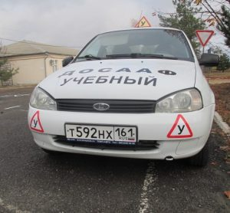
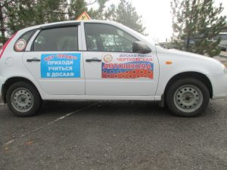
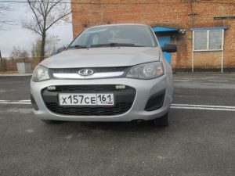
ЛАДА КАЛИНА 2014 года выпуска
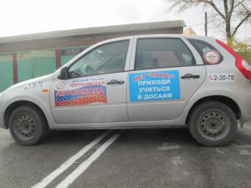

УСЛОВИЯ ДЛЯ ИНВАЛИДОВ И ЛИЦ С ОГРАНИЧЕННЫМИ ВОЗМОЖНОСТЯМИ ЗДОРОВЬЯ
В Учреждении созданы условия для инвалидов и лиц с ограниченными возможностями здоровья.
Кнопка вызова ассистента по оказанию технической помощи на главном входе в Учреждение. Пандус для заезда в здание инвалидов-калясочников.
В соответствии со СНиП и СП 31-102-99 Требования доступности общественных зданий и сооружений для инвалидов и других маломобильных посетителей, кнопка установлена на высоте -0,85 до 1 м от уровня земли.
Для безопасности кнопка работает под напряжением не 220, а 1,5 Вольта, чтобы персонал или человек нажимающий кнопку, не подвергался удару током.
Кнопка вызова персонала для ЛОВЗ расположена так, чтобы колясочник, подъехавший к кнопке, не перекрывал движение обычных посетителей.

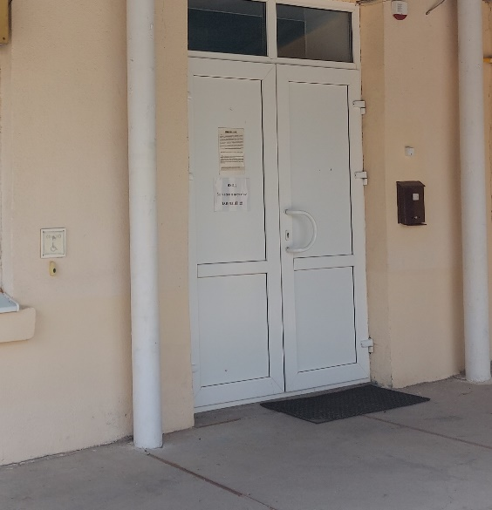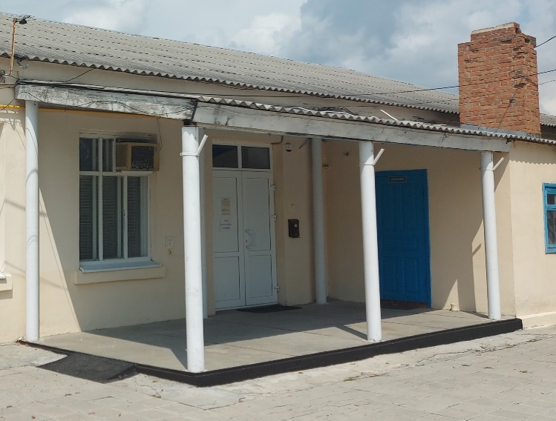
Пол в образовательном учреждении ровный.
Лица с ограниченными возможностями здоровья могут свободно перемещаться к любому учебному столу, к преподавателю и сотрудникам организации, к аудиторной доске и т.д.
В Учреждении есть педагог-психолог, ассистент по оказанию технической помощи инвалидам и лицам с ОВЗ, сурдопереводчик.
Официальный сайт Учреждения в информационно-телекоммуникационной сети «Интернет» оснащен «версией для слабовидящих».
Об условиях питания
Питание организовано в точках общественного питания п. Чертково по договорам между образовательными учреждениями и индивидуальными предпринимателями, содержащими точки общепита.

